**Presupuesto para la página web de Geek Web**

***CODER HOUSE***

Comisión 40160

Desarrollo Web



**CARLOS ANDRES TELLEZ BECERRA**

1. ***Presupuesto (Valor hora laboral):***















1. ***Objetivo:***

*El objetivo de este proyecto es crear una página web que sea amigable con los usuarios amantes y seguidores del mundo Geek, donde podrán encontrar todas las noticas de este mundo en diferentes noticias, consejos y muchas maneras más.*

1. ***Descripción:***

*El proyecto conta de la creación de una página web que logre unificar las diferentes ramas del mundo Geek como lo son los videojuegos, el cosplay , los eventos y por supuesto todo lo relacionado a series y películas, para que el usuario final este la tanto de todas las novedades y noticas de su rama favorita dentro del mundo Geek.*

*Al ingresar a la pagina web el usuario podrá hacer un recorrido completo por las diferentes ramas del mundo Geek, sin embargo si el usuario final está interesado únicamente ejemplo en la rama de videojuegos podrá ingresar directamente desde nuestro menú principal ya que esta página cuanta con un diseño intuitivo y amigable con el usuario.*

1. ***Las plataformas y herramientas de desarrollo.***



1. ***Fases de Desarrollo:***

* ***Recopilación de datos:*** En esta fase se pretende obtener la información base de cada sección que contendrá la página web, tales nuevos lanzamientos de series películas y videojuegos, Consejos para iniciar en el mundo del Cosplay y fechas y lugares de los eventos del mundo Geek que se realizaran en el país, con el objetivo de lograr una Web muy completa dentro del tema del mundo Geek, se estima que se logre recolectar toda esta información en un tiempo de 2 días laborales (16 horas)puesto de que se abarca mucha información sobre cada una de las ramas anteriormente mencionadas, además se realiza un estudio de mercado como parte del posicionamiento que constaría de:

***Investigación de mercado***

Al ser un producto web, inicialmente se podría limitar a un mercado colombiano, ofreciendo así información centralizada de productos, servicios y eventos a realizar en el país. Sin embargo se evidencia que no hay una Web tan completa donde abarque todos y cada uno de los temas del mundo Geek, ya que se observan páginas individuales para cada uno de los temas en especifico ejemplo una que habla solo de los nuevos lanzamientos de videojuegos, otra que habla de solo series y Anime, tiendas de productos para hacer cosplay entre otras más, lo cual nos puede brindar un buen posicionamiento en la Web.

* ***Planificación del Diseño:*** Se estima la realización del diseño de cada pantalla por medio de wireframes en un tiempo estimado de 4 días laborales, presentando así el diseño base desktop y móvil para dar una idea del diseño inicial de cada una de las ventanas de la página.

***Ejemplo – Vista Desktop (Índex o Inicio)***

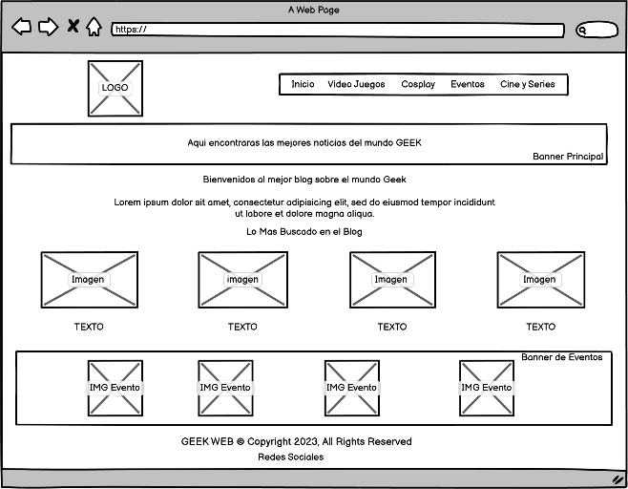

***Ejemplo – Vista móvil (Índex o Inicio)***

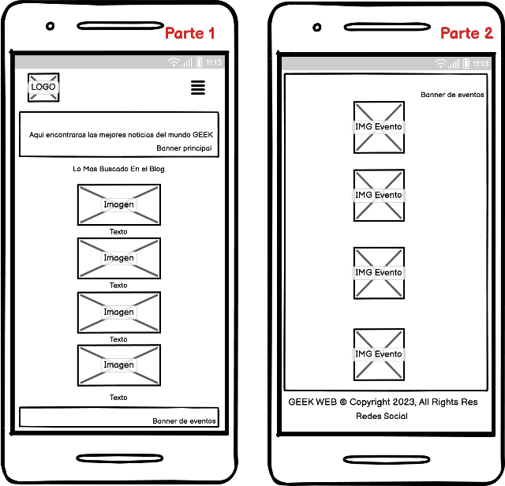

* ***Desarrollo:*** Se estima el desarrollo del front de la página en 3 semanas laborales (lunes-viernes) sujeto a cambios de acuerdo con los vistos buenos por pate del cliente con las entregas que se le vayan presentando durante el desarrollo.
* ***Pruebas de Calidad:*** Se estiman 3 días de pruebas de la página web en distintos dispositivos con distintas resoluciones y dejando tiempo para realizar posibles correcciones en el desarrollo.
* ***Alojamiento en el servidor:*** Se estima 1 día laboral para el alojamiento en el servidor que permitirá que la pagina se encuentre en la web, de acuerdo con las configuraciones y tiempo de carga y optimizaciones al host donde se vaya a subir y un periodo de mantenimiento mensual de 8 horas base para actualizar contenido necesario o corrección de algún posible error.

1. ***Cronograma de Desarrollo.***



1. ***Alojamiento y Mantenimiento.***

